Andare in Contact e inserire dei dati come nell’esempio:

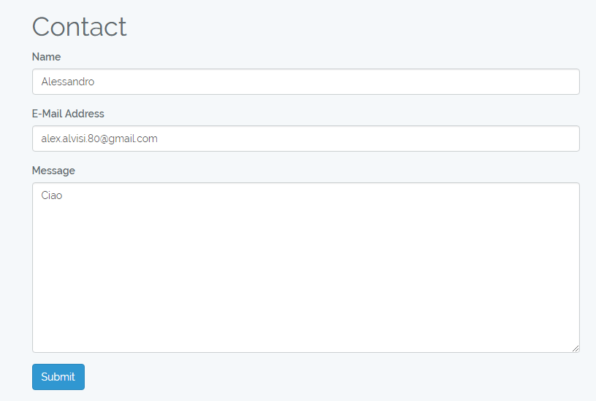

Cliccare su Submit, inserire altri dati e cliccare ogni volta su Submit.

Nella tabella messages del db si vedranno i messaggi salvati.

Andare su <http://localhost:8000/messages> e verrà visualizzato l’elenco dei messaggi come da figura:

